Московский технический университет связи и информатики

Факультет СиСС

Кафедра инфокоммуникационных технологий и систем связи

Лабораторная работа №6

«**Создание приложений Windows Forms для**

**обработки строк»**

По информатике

17 вариант

Выполнил работу

Столяревский Илья,

студент группы БИН 2009

Москва, 2020

**Общее задание**

1) Изучите вопросы программирования алгоритмов обработки текстовых потоковых файлов.

2) Выберите вариант задания из таблицы 1.

3) Проведите формализацию поставленной задачи.

4) Разработайте проект графического интерфейса пользователя.

5) Разработайте схемы алгоритмов процедур и программные коды функций пользователя в соответствии с индивидуальным заданием. Используйте алгоритмы и программные коды функций обработки строки из предыдущей лабораторной работы.

6) Разработайте программные коды событийных процедур.

7) Разработайте проект приложения Windows Form, содержащий:

· графический интерфейс;

· файл (файлы) с раздельно откомпилированными программными кодами функций, необходимых для решения задачи;

· событийные процедуры, которые должны содержать только операторы вызова пользовательских функций и контроля корректности исходных данных.

8) Создайте в приложении Блокнот текстовый файл со строками, подходящими для тестирования приложения данного варианта

индивидуального задания. При сохранении файла выберите кодировку UTF-8.

9) Выполните приложение и получите результаты.

10) Докажите правильность полученных результатов

**Вариант индивидуального задания:**

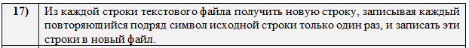

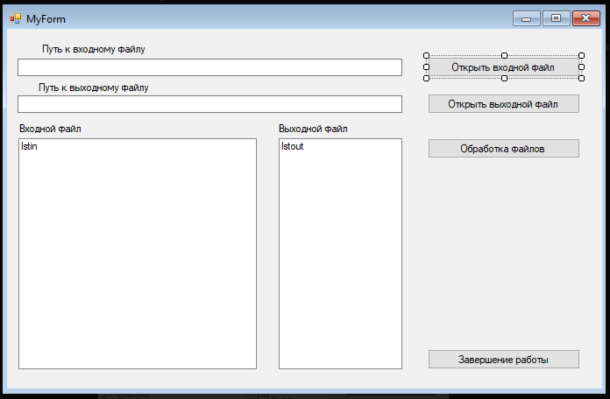

Рисунок 1 – Графический интерфейс

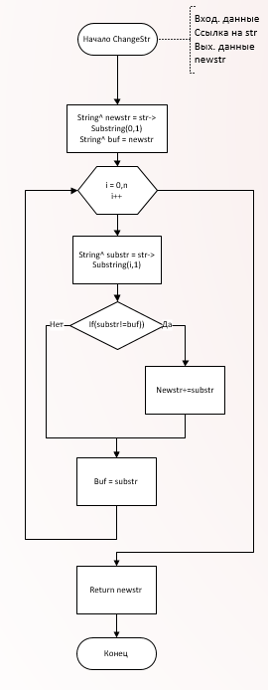

Рисунок 2 – схема алгоритма, выполняющего задания

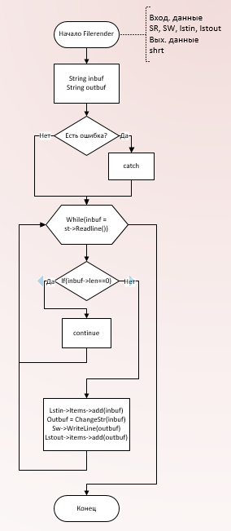

Рисунок 3 – схема алгоритма, изменяющая файл

**Программный код:**

**Files.h**

using namespace System;

using namespace System::Windows::Forms;

using namespace System::IO;

#include <tchar.h>

void filerender(StreamReader^, StreamWriter^, ListBox^, ListBox^);

String^ ChangeStr(String^);

**Files.cpp**

#include "Files.h"

void filerender(StreamReader^ sr, StreamWriter^ sw, ListBox^ lstin, ListBox^ lstout) {

String^ inbuf = "";

String^ outbuf = "";

try {

while (inbuf = sr->ReadLine()) {

if (inbuf->Length == 0) continue;

lstin->Items->Add(inbuf);

outbuf = ChangeStr(inbuf);

sw->WriteLine(outbuf);

lstout->Items->Add(outbuf);

}

}

catch (Exception^ ex) {

MessageBox::Show(ex->Message, "Ошибка", MessageBoxButtons::OK, MessageBoxIcon::Error);

}

return;

}

//Обработка строки

String^ ChangeStr(String^ str) {

String^ newstr = str->Substring(0, 1);

String^ buf = newstr;

for (int i = 1; i < str->Length; i++) {

String^ substr = str->Substring(i, 1);

if (substr != buf) newstr += substr;

buf = substr;

}

return newstr;

}

**Код событийных процедур**

#pragma endregion

private: System::Void btnClose_Click(System::Object^ sender, System::EventArgs^ e) {

this->Close();

}

private: System::Void btnOpIn_Click(System::Object^ sender, System::EventArgs^ e) {

OpenFileDialog^ opFileD = gcnew OpenFileDialog;

opFileD->Title = "Открытие входного окна";

opFileD->InitialDirectory = "d:\\";

opFileD->Filter = "Текстовые файлы (*.txt)|*.txt";

opFileD->FilterIndex = 1;

opFileD->ShowReadOnly = true;

opFileD->ReadOnlyChecked = true;

opFileD->RestoreDirectory = true;

if (opFileD->ShowDialog() == System::Windows::Forms::DialogResult::OK) txtin->Text = opFileD->FileName;

else txtin->Text = "";

btnResult->Enabled = (txtin->Text->Length > 0 && txtout->Text->Length > 0);

}

private: System::Void btnOpOut_Click(System::Object^ sender, System::EventArgs^ e) {

SaveFileDialog^ svFileD = gcnew SaveFileDialog;

svFileD->Title = "Открытие выходного окна";

svFileD->Filter = "Текстовые файлы (*.txt)|*.txt";

svFileD->FilterIndex = 1;

svFileD->OverwritePrompt = true;

if (svFileD->ShowDialog() == System::Windows::Forms::DialogResult::OK) txtout->Text = svFileD->FileName;

else txtin->Text = "";

btnResult->Enabled = (txtin->Text->Length > 0 && txtout->Text->Length > 0);

}

private: System::Void btnResult_Click(System::Object^ sender, System::EventArgs^ e) {

lstin->Items->Clear();

lstout->Items->Clear();

String^ infile = txtin->Text;

String^ outfile = txtout->Text;

StreamReader^ sr = nullptr;

StreamWriter^ wr = nullptr;

try {

sr = gcnew StreamReader(infile);

wr = gcnew StreamWriter(outfile);

}

catch (Exception^ ex) {

MessageBox::Show(ex->Message, "Ошибка", MessageBoxButtons::OK, MessageBoxIcon::Error);

if (sr)sr->Close();

if (wr)wr->Close();

return;

}

filerender(sr, wr, lstin, lstout);

sr->Close();

wr->Close();

}

private: System::Void MyForm_Load(System::Object^ sender, System::EventArgs^ e) {

lstin->Items->Clear();

lstout->Items->Clear();

txtin->Clear();

txtout->Clear();

btnResult->Enabled = false;

}

};

**Результат выполнения:**

